香港交易及結算所有限公司及香港聯合交易所有限公司對本公告之內容概不負責，對其準確性或完整性亦不發表任何聲明，並明確表示概不就因本公告全部或任何部份內容而產生或因依賴該等內容而引致之任何損失承擔任何責任。

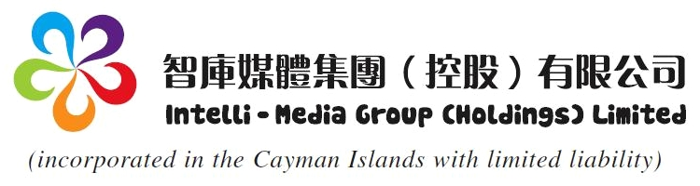
（於開曼群島註冊成立之有限責任公司）

（股份代號：8173）

股東特別大會之按股數投票表決結果

本董事會謹宣佈本公司於二零零九年九月四日舉行之股東特別大會上所提呈載於二零零九年八月十三日之股東特別大會通告內之所有決議案已按股數投票方式獲正式通過。

茲提述智庫媒體集團（控股）有限公司（「本公司」）日期為二零零九年八月十三日之通函（「通函」）。除文義另有所指外，本公佈所界定之詞彙與通函所界定者具有相同涵義。

於二零零九年九月四日舉行之股東特別大會上，載於二零零九年八月十三日之股東特別大會通告內之所有提呈決議案均以按股數投票方式表決。

本公司之香港股份過戶登記分處卓佳登捷時有限公司獲委任為於股東特別大會點票之監票人。

於股東特別大會當日，賦予股東權利出席股東特別大會並於會上投票贊成或反對決議案之股份總數為5,201,534,023股股份，即本公司已發行之所有股份總數。

於股東特別大會當日，執行董事鄺偉豪先生（總持股量為20,000,000股股份，約為本公司已發行股本之0.38%），非執行董事尹德明(Yin Mark Teh-min)先生及其關連人士（總持股量為2,880,000股股份，約為本公司已發行股本之0.06%）及獨立非執行董事朱宏霖先生及其關連人士（總持股量為4,200,000股股份，約為本公司已發行股本之0.08%），須於、並已於股東特別大會提呈之所有決議案放棄投票權利。因此，獨立股東有權出席股東特別大會並於會上表決贊成或反對決議案之股份總數為5,174,454,023股股份。而有權出席股東特別大會但只可於會上表決反對決議案之股份總數為0股股份。

有關於股東特別大會上所提呈之普通決議案及特別決議案之按股數投票表決結果詳情如下：

普通決議案 | 票數（%）
普通決議案 | 贊成 | 反對
考慮及批准本公司與Well Charm International Development Limited於二零零九年七月二十一日就本公司（連同其附屬公司統稱「本集團」）出售Panorama Entertainment Group Limited（「Panorama」，連同其附屬公司統稱「Panorama 集團」）全部已發行股本及Panorama集團於該協議完成日期欠負本集團成員公司之所有債務、負債及責任而訂立之買賣協議及據此擬進行之所有交易。 | 1,457,410,000  (100%) | 0  (0%)
特別決議案 | 票數（%）
特別決議案 | 贊成 | 反對
考慮及批准本公司名稱由「Intelli-Media Group (Holdings) Limited」更改為「Pan Asia Mining Limited」並採用「寰亞礦業有限公司」（僅供識別）作為本公司之新中文名稱。 | 1,457,410,000  (0%) | 0  (0%)

由於普通決議案已獲50%以上票數贊成及特別決議案已獲75%以上票數贊成，故以上決議案已分別正式通過為本公司普通決議案及特別決議案。

承董事會命
智庫媒體集團（控股）有限公司
主席
王鬃瑜

香港，二零零九年九月四日

於本公佈日期，董事會由本公司兩名執行董事王鬃瑜先生及鄺偉豪先生；一名非執行董事尹德明(Yin Mark Teh-min)先生；及三名獨立非執行董事賴開仁(Lai Kai Jin, Michael)先生，陳兆榮先生及朱宏霖先生組成。

本公佈遵照香港聯合交易所有限公司創業板證券上市規則之規定而提供本公司之資料。本公司各董事（「各董事」）願就本公佈所載之內容共同及個別承擔全部責任。各董事於作出一切合理查詢後，確認就彼等所知及所信：(1)本公佈所載資料於各重大方面均屬準確完備，且無誤導成份；(2)本公佈亦無遺漏其他事項，致使本公佈之任何聲明產生誤導；及(3)本公佈所表達之所有意見均經過周詳審慎考慮後始行發表，並且以公平合理之基準及假設作為依據。

本公佈將於刊登日期起計一連七日在創業板網頁「最新公司公告」頁內刊登。

